Акционерное общество «Чеченэнерго»
Чеченская республика, г. Грозный, Старопромысловское шоссе, 6

ПРОТОКОЛ № 117
заседания Совета директоров АО «Чеченэнерго»

Дата проведения: 21 декабря 2016 года.
Форма проведения: опросным путем (заочное голосование).
Дата и время подведения итогов голосования: 21.12.2016 23 часа 00 минут.
Дата составления протокола: 22 декабря 2016 года.

Всего членов Совета директоров Общества – 6 человек.
В голосовании приняли участие (получены опросные листы):
Докуев Русланбек Саид-Эбиевич
Архипов Сергей Александрович
Шувалов Владимир Владимирович
Обойшев Алексей Викторович
Гриценко Игорь Иванович
Эдиев Хасан Багаевич
Кворум имеется.

ПОВЕСТКА ДНЯ:

1. О рассмотрении отчета управляющей организации об услугах, оказанных по договору о передаче полномочий единоличного исполнительного органа АО «Чеченэнерго», за 3 квартал 2016 года.
2. О рассмотрении отчета единоличного исполнительного органа Общества о кредитной политике Общества за 3 квартал 2016 года.
3. Об утверждении плана-графика мероприятий АО «Чеченэнерго» по снижению просроченной дебиторской задолженности за услуги по передаче электрической энергии и урегулированию разногласий, сложившихся на 01.10.2016.
4. Об утверждении отчета об исполнении бизнес-плана Общества, включающего инвестиционную программу, за 9 месяцев 2016 года.
5. Об определении цены размещения дополнительных обыкновенных акций Общества.

Итоги голосования и решения, принятые по вопросам повестки дня:

Вопрос №1: О рассмотрении отчета управляющей организации об услугах, оказанных по договору о передаче полномочий единоличного исполнительного органа АО «Чеченэнерго», за 3 квартал 2016 года.
Решение:
- Принять к сведению отчет управляющей организации об услугах, оказанных по договору о передаче полномочий единоличного исполнительного органа АО «Чеченэнерго», за 3 квартал 2016 года в соответствии с Приложением №1 к настоящему решению Совета директоров.
- Отметить неисполнение Обществом по итогам 9 месяцев 2016 года целевых параметров бизнес-плана в части показателей чистой прибыли (убытка) от продаж (план: -74,8 млн. рублей; факт: -246,5 млн. рублей), дебиторской задолженности (план: 454 млн. рублей; факт: 1 302 млн. рублей), кредиторской задолженности (план: 2 360 млн. рублей; факт: 3 084 млн. рублей).

Голосовали «ЗА»: Докуев Р.С.-Э., Архипов С.А., Шувалов В.В., Обойшев А.В., Гриценко И.И., Эдиев Х.Б.
«ПРОТИВ»: нет
«ВОЗДЕРЖАЛСЯ»: нет
Решение принято единогласно.

Вопрос №2: О рассмотрении отчета единоличного исполнительного органа Общества о кредитной политике Общества за 3 квартал 2016 года.
Решение:
1. Принять к сведению отчет единоличного исполнительного органа о кредитной политике Общества за 3 квартал 2016 года согласно Приложению №2 к настоящему решению Совета директоров.
2. Отметить превышение всех максимально допустимых лимитов.
3. Поручить единоличному исполнительному органу Общества обеспечить выполнение требований Положения о кредитной политике, утвержденного Советом директоров Общества.

Голосовали «ЗА»: Докуев Р.С.-Э., Архипов С.А., Шувалов В.В., Обойшев А.В., Гриценко И.И., Эдиев Х.Б.
«ПРОТИВ»: нет
«ВОЗДЕРЖАЛСЯ»: нет
Решение принято единогласно.

Вопрос №3: Об утверждении плана-графика мероприятий АО «Чеченэнерго» по снижению просроченной дебиторской задолженности за услуги по передаче электрической энергии и урегулированию разногласий, сложившихся на 01.10.2016. Решение:
1. Утвердить план-график мероприятий АО «Чеченэнерго» по снижению просроченной дебиторской задолженности за услуги по передаче электрической энергии и урегулированию разногласий, сложившихся на 01.10.2016, в соответствии с Приложением №3 к настоящему решению Совета директоров.
2. Принять к сведению отчет единоличного исполнительного органа Общества об исполнении плана-графика мероприятий по снижению просроченной дебиторской задолженности за услуги по передаче электрической энергии и урегулированию разногласий, сложившихся на 01.07.2016, в соответствии с Приложением №4 к настоящему решению Совета директоров.
3. Принять к сведению отчет о проведенной работе АО «Чеченэнерго» в отношении вновь образованной просроченной дебиторской задолженности за услуги по передаче электрической энергии в 3 квартале 2016 года в соответствии с Приложением №5 к настоящему решению Совета директоров.

Голосовали «ЗА»: Докуев Р.С.-Э., Архипов С.А., Шувалов В.В., Обойшев А.В., Гриценко И.И., Эдиев Х.Б.
«ПРОТИВ»: нет
«ВОЗДЕРЖАЛСЯ»: нет
Решение принято единогласно.

Вопрос №4: Об утверждении отчета об исполнении бизнес-плана Общества, включающего инвестиционную программу, за 9 месяцев 2016 года.
Решение:
- Утвердить отчет об исполнении бизнес-плана Общества, включающего инвестиционную программу, за 9 месяцев 2016 года согласно Приложению №6 к настоящему решению Совета директоров.
- Отметить:
2.1. невыполнение по АО «Чеченэнерго» запланированного показателя относительной величины потерь электроэнергии к отпуску за 9 месяцев 2016 года (план: 27,09%; факт: 32,34%).
2.2. перевыполнение по итогам 9 месяцев 2016 года инвестиционной программы, утвержденной приказом Минэнерго России от 25.12.2015 №1030, в части финансирования (план: 0 млн. руб. с НДС; факт: 157,7 млн. рублей с НДС), освоения капитальных вложений (план: 0 млн. руб. без НДС, факт: 56,5 млн. рублей без НДС) и ввода в основные фонды в стоимостном выражении (план: 0 млн. руб. без НДС, факт: 7,8 млн. рублей без НДС).
2.3.неисполнение Обществом по итогам 9 месяцев 2016 года целевых параметров бизнес-плана в части показателей чистой прибыли (убытка) от продаж (план: -74,8 млн. рублей; факт: -246,5 млн. рублей), дебиторской задолженности (план: 454 млн. рублей; факт: 1 302 млн. рублей), кредиторской задолженности (план: 2 360 млн. рублей; факт: 3 084 млн. рублей).
- Поручить единоличному исполнительному органу Общества:
3.1. обеспечить выполнение запланированных показателей бизнес-плана по итогам 2016 года.
3.2. обеспечить безусловное исполнение планового показателя относительной величины потерь электрической энергии Общества в 2016 году.
3.3. представить на заседание Совета директоров Общества пояснения по отклонениям, указанным в пункте 2.2 настоящего решения.
Срок: 30.01.2017.

Голосовали «ЗА»: Докуев Р.С.-Э., Архипов С.А., Шувалов В.В., Обойшев А.В., Гриценко И.И., Эдиев Х.Б.
«ПРОТИВ»: нет
«ВОЗДЕРЖАЛСЯ»: нет
Решение принято единогласно.

Вопрос №5: Об определении цены размещения дополнительных обыкновенных акций Общества.
Решение:
- Принять к сведению рыночную стоимость одной обыкновенной дополнительной акции АО «Чеченэнерго», определенную Обществом с ограниченной ответственностью «Институт проблем предпринимательства» (отчет от 08.12.2016 №2573/16), в размере 1,8 копейки, которая ниже номинальной стоимости одной обыкновенной именной акции АО «Чеченэнерго» - 1 (Один) рубль.
- Определить в соответствии со ст.77 Федерального закона «Об акционерных обществах» цену размещения одной дополнительной обыкновенной именной акции АО «Чеченэнерго» в размере 1 (Один) рубль.

Голосовали «ЗА»: Докуев Р.С.-Э., Архипов С.А., Шувалов В.В., Обойшев А.В., Гриценко И.И., Эдиев Х.Б.
«ПРОТИВ»: нет
«ВОЗДЕРЖАЛСЯ»: нет
Решение принято единогласно.

Приложение №1 - Отчет управляющей организации об услугах, оказанных по договору о передаче полномочий единоличного исполнительного органа АО «Чеченэнерго», за 3 квартал 2016 года.*
Приложение №2 - Отчет единоличного исполнительного органа Общества о кредитной политике Общества за 3 квартал 2016 года.*
Приложение №3 - План-график мероприятий АО «Чеченэнерго» по снижению просроченной дебиторской задолженности за услуги по передаче электрической энергии и урегулированию разногласий, сложившихся на 01.10.2016.*
Приложение №4 - Отчет единоличного исполнительного органа Общества об исполнении плана-графика мероприятий по снижению просроченной дебиторской задолженности за услуги по передаче электрической энергии и урегулированию разногласий, сложившихся на 01.07.2016.*
Приложение №5 - Отчет о проведенной работе АО «Чеченэнерго» в отношении вновь образованной просроченной дебиторской задолженности за услуги по передаче электрической энергии в 3 квартале 2016 года.*
Приложение №6 - Отчет об исполнении бизнес-плана Общества, включающего инвестиционную программу, за 9 месяцев 2016 года
Приложение №7 - Опросные листы членов Совета директоров, принявших участие в заседании.*

*-хранится в электронном виде.

Председатель Совета директоров |  | Р.С.-Э. Докуев
Корпоративный секретарь | 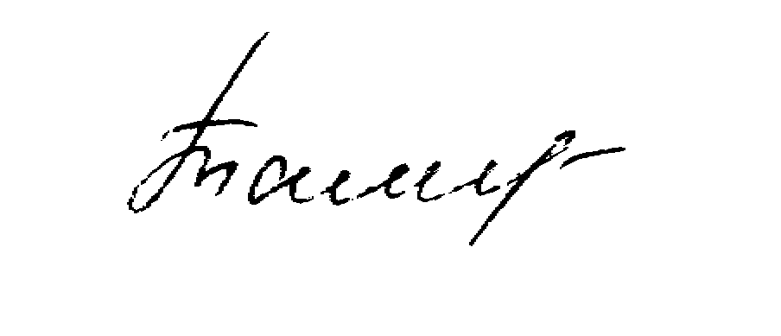 | Т.М. Гасюкова

